Описание работы с программой

Данная программа разработана для обучения студентов шифру Diffie-Hellmann. После запуска программы открывается основное окно, которое содержит несколько кнопок меню, а также поля для проверки алгоритма для двух участников.

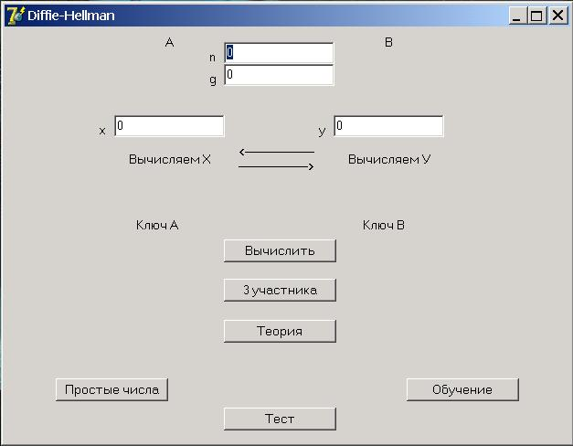

Вначале необходимо ознакомится с теоретическими сведениями, а затем с помощью опции «Обучение» можно проверить себя для случая 2 участников. Для этого в полях n и g задаем соответствующие цифры для двух сторон. В полях x и y задаем большие, целые числа и запускаем вычисление с помощью опции «Вычислить». В полях Х и Y отображаются промежуточные вычисления, число Х – число отправляемое стороне B, а число У – число, отправляемое стороне А.
Задавать числа более 5 знаков не рекомендуется. Во-первых, такие расчеты не удастся проверить с помощью стандартного калькулятора в системе Windows. Во-вторых, задание большого числа может привести к очень долгим вычислениям; основным ограничением на задание такого числа, является тип данных Integer (). Задание числа, большего, чем данный тип приведет к неправильному результату, ключи, скорее всего, окажутся разными.
Так как выбор n и g серьезно влияет на безопасность системы обмена ключами, то эти числа должны соответствовать определенным условиям. Для облегчения выбора чисел, можно воспользоваться опцией «Простые числа».

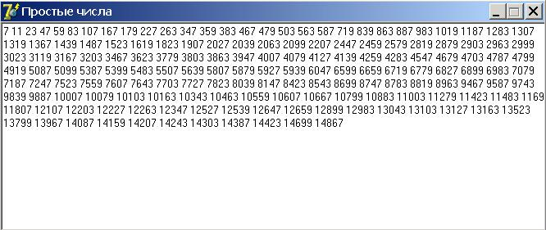

Сначала программа определяет все простые числа от 1 до 15000, а затем проверяет и выдает числа, которые соответствуют условию (n-1)/2 = “простое число”. Именно такие числа используются в данном шифре. При использовании таких чисел гарантируется криптостойкость.
Опция «3 участника» предоставляет возможность проверить данный алгоритм для случая с 3-мя участниками. В теоретических сведениях описывается, как адаптировать алгоритм для данного случая.

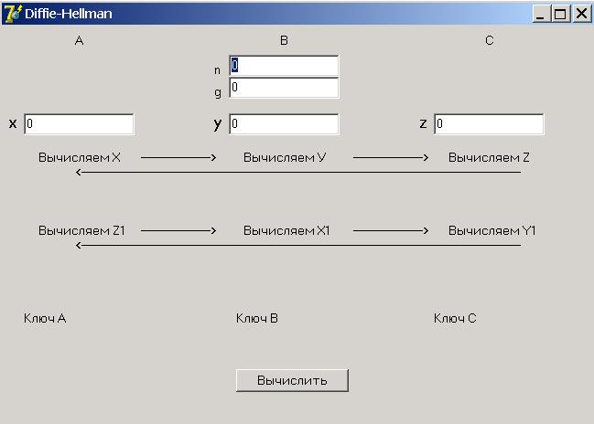

Опция «Тест» тестирует усвоение материала.

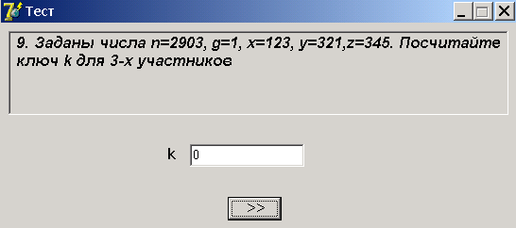

Тест содержит 6 теоретических и 3 вопроса с заданиями на самостоятельное вычисление ключей, а также промежуточных результатов. Для ответа на последний вопрос необходимо внимательно изучить алгоритм для 3 участников. После успешного окончания теста не закрывайте окно, пока не продемонстрируете его преподавателю.
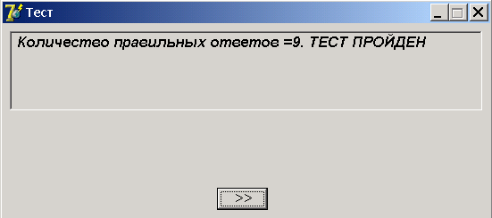

Удачи!

